103年客厝國小「打造運動島計畫暨相關專案實施方案-水域活動-水域自救觀摩與宣導計畫」活動成果報告表
活動成果報告表
計畫（活動）名稱 |  |  | 打造運動島計畫暨相關專案實施方案-水域活動-水域自救觀摩與宣導計畫 |  | 填表人 | 陳素美 |  |  | 連絡電話 |  | 0928929925
指導單位 |  |  | 教育部體育署 |  | 主辦單位 | 元長鄉客厝國民小學
活動時間(期程) |  |  | 103年8月1日至8月8日(共6天) |  | 活動地點 | 北港夏威夷泳池
舉辦場次 |  |  | 1 |  | 活動參與人數 | 年齡層 | 12歲以下 | 13-22歲 |  | 23-64歲 |  | 65歲以上
 |  |  |  |  | 活動參與人數 | 男 | 25
參與對象 |  |  | 本校2~6年级 |  | 活動參與人數 | 女 | 24
總經費  ﹝新臺幣元﹞ |  | 教育部體育署補助(分攤)：60000 |  |  | 身心障礙樂活統計專區
 |  | 縣市政府補助(分攤)：
 |  | 其他(自籌、企業贊助及補助)： |  |  | ■非為身心障礙樂活專案  □為身心障礙樂活專案活動：總計身心障礙者運動人數男○人；女○人/協助人員：教練○人；助理○人
 |  | 合計：60000
辦理活動內容 |  |  |  | （1）集合準備出發到北港夏威夷游泳池  （2）換裝備、作暖身操  （3）講解示範動作、學生岸上練習動作  （4）先坐在岸邊踢水  （5）依能力分3組教學  （6）開始活動、老師在旁協助  （7）學生自由活動、集合點名準備回去
周邊活動辦理情形) |  |  |  | 棒球育樂營
檢討及建議 |  |  |  | 優點：（1）提升小朋友的游泳能力  （2）讓小朋友有游泳的常識和技能  （3）讓小朋友多一項運動項目的選擇  （4）對游泳安全的認知  （5）游泳教學結束前進行小朋友的游泳能力檢測  調整處：（1）要先讓小朋友有適應水性的時間  （2）教學前可先讓小朋友觀賞游泳的動作教學影片  （3）加強小朋友對游泳及水域安全的觀念  （4）進行的15公尺（換氣測驗），對於初學的小朋友頗難  （5）可以選擇沒有SPA區的游泳池，水聲太大影響教學，聽不大清楚教練指導的內容。
照片輯要 | 活動時間：103年8月日至8月8日(共6天)  活動地點：北港夏威夷泳池 活動項目：打造運動島計畫暨相關專案實施方案-水域活動  -水域自救觀摩與宣導計畫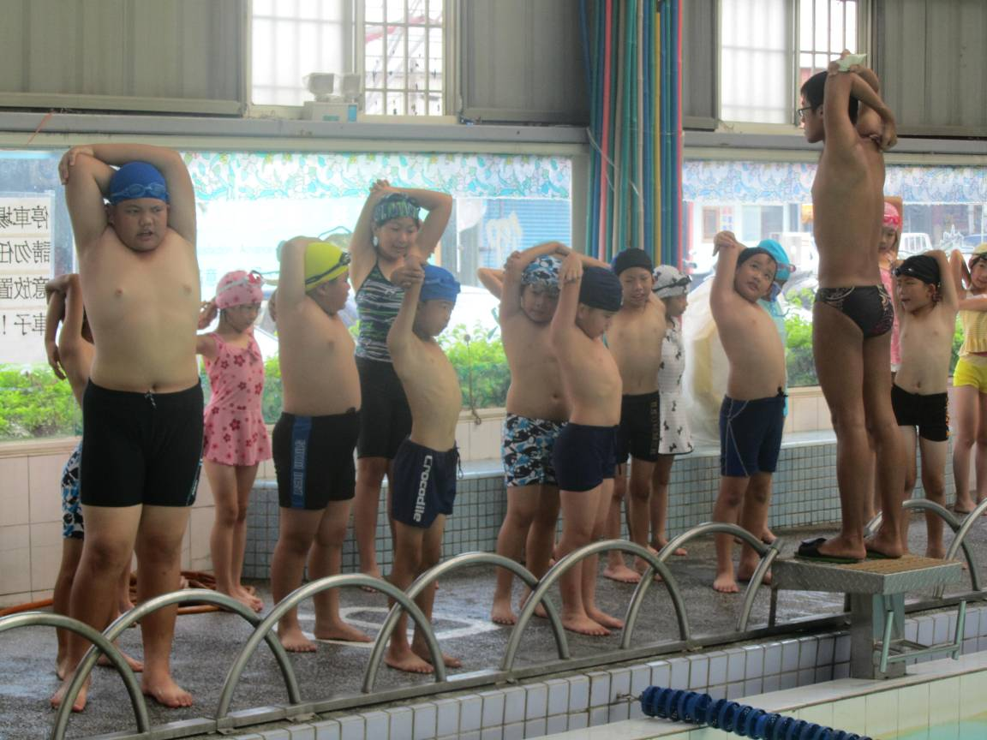  下水之前的暖身運動  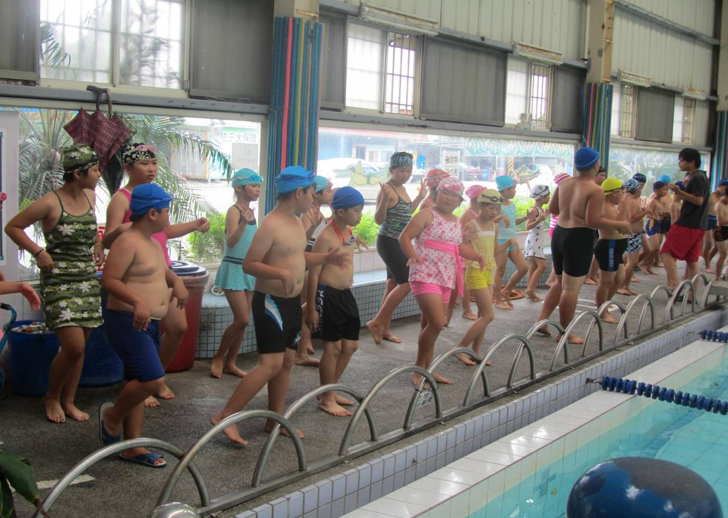
照片輯要 | 活動時間：103年8月日至8月8日(共6天)  活動地點：北港夏威夷泳池 活動項目：打造運動島計畫暨相關專案實施方案-水域活動  -水域自救觀摩與宣導計畫  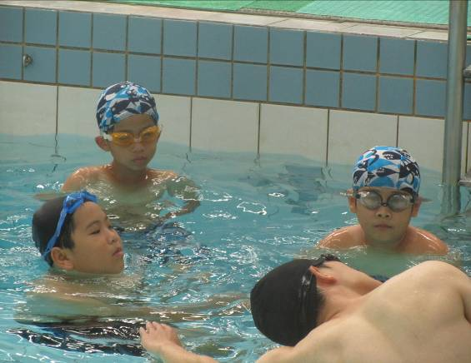  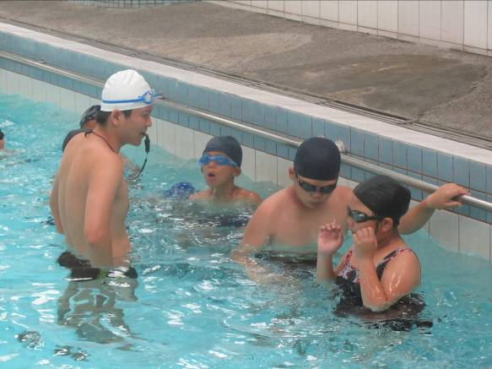  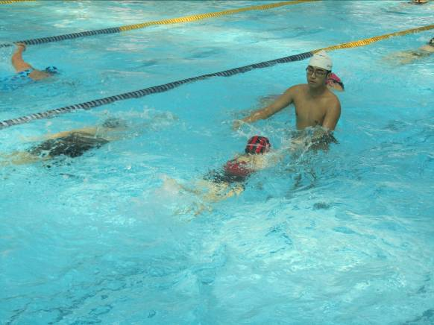  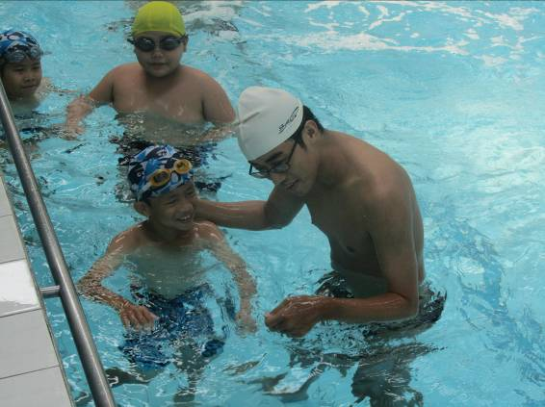  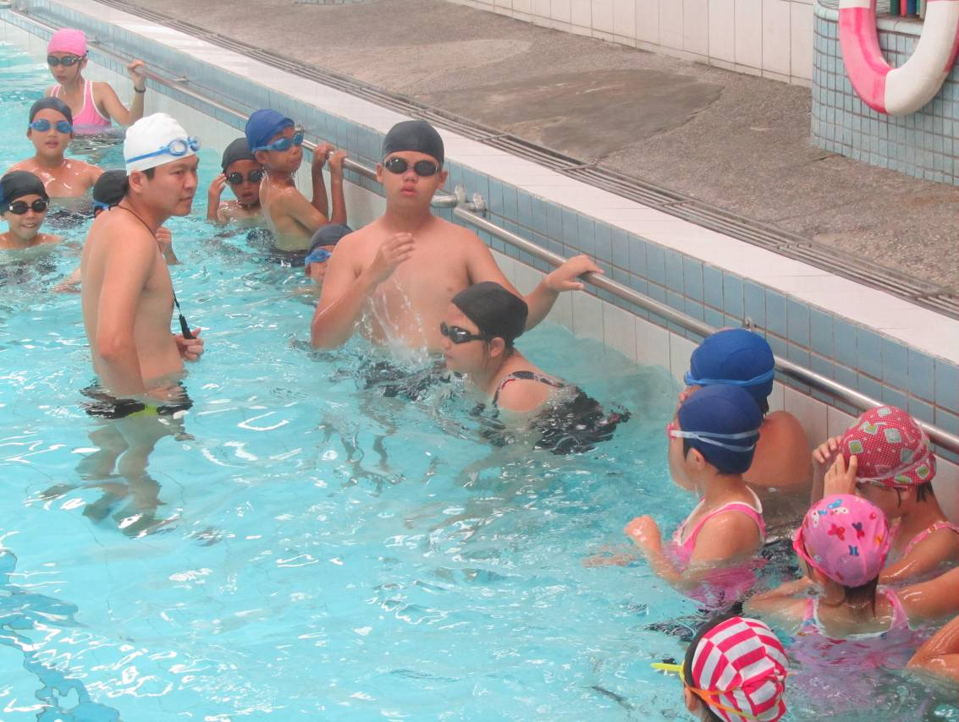  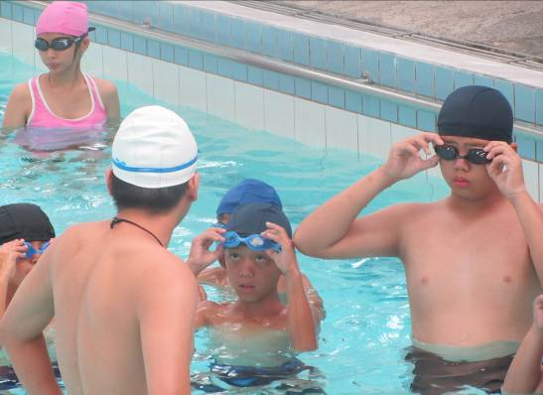  基本動作講解與示範
照片輯要 | 活動時間：103年8月日至8月8日(共6天)  活動地點：北港夏威夷泳池 活動項目：打造運動島計畫暨相關專案實施方案-水域活動  -水域自救觀摩與宣導計畫  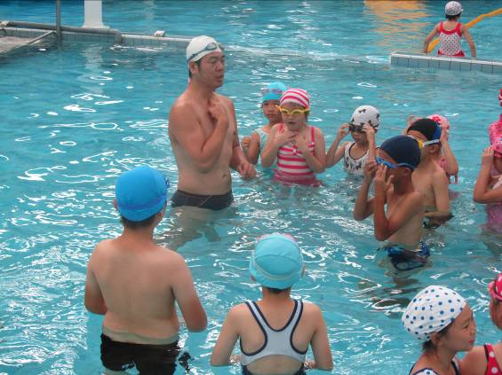  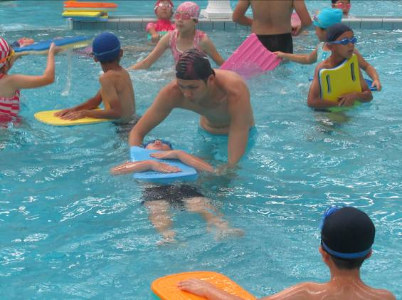  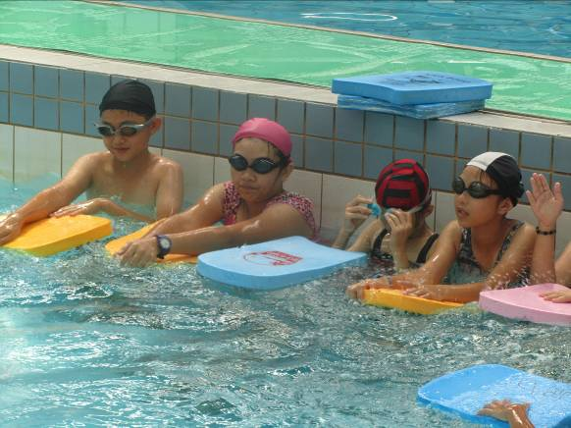  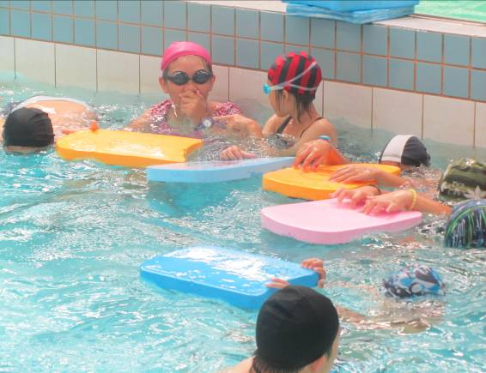  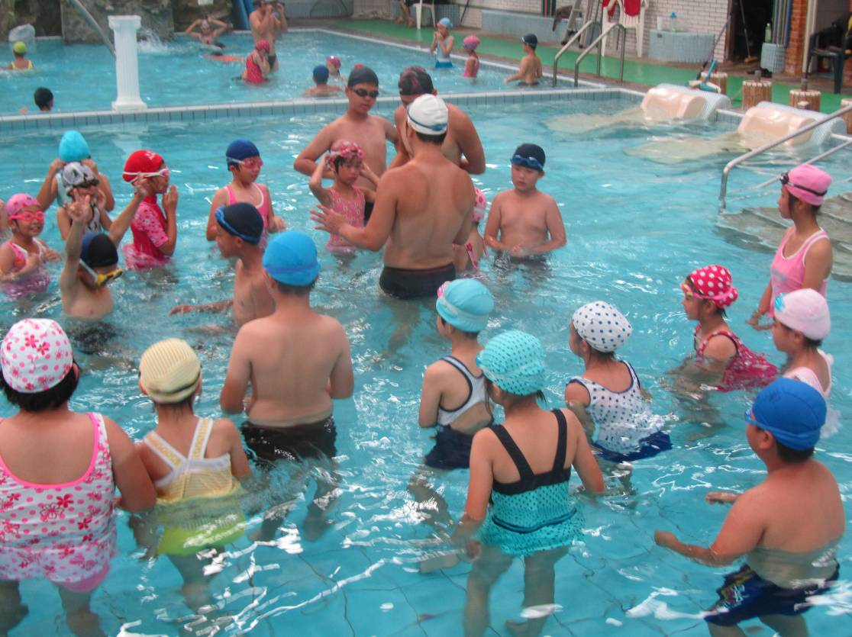  教練細心的指導
照片輯要 | 活動時間：103年8月日至8月8日(共6天)  活動地點：北港夏威夷泳池 活動項目：打造運動島計畫暨相關專案實施方案-水域活動  -水域自救觀摩與宣導計畫  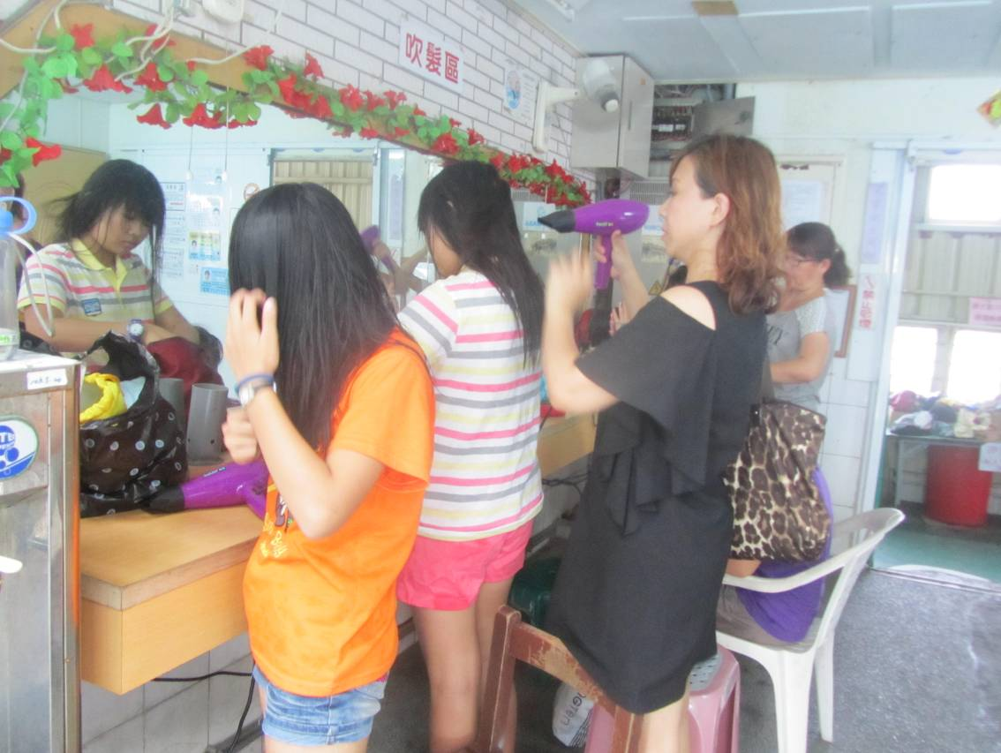  志工媽媽熱心協助  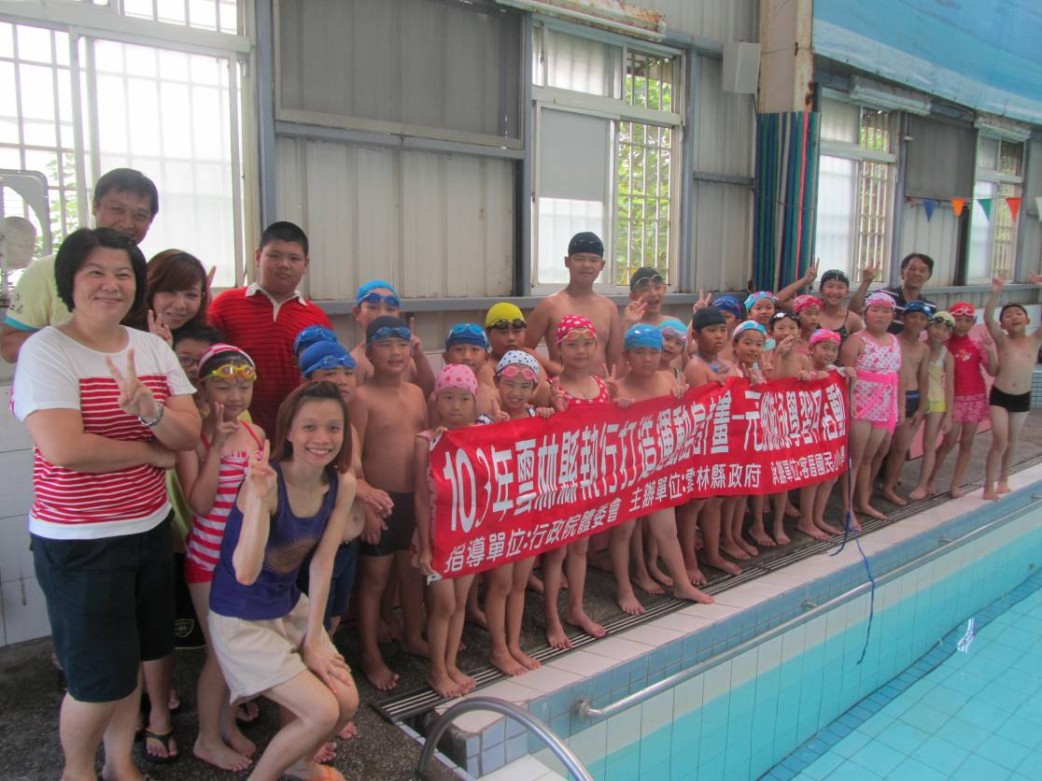  大合照
承辦人： 主任： 校長：
103年各縣市政府執行「打造運動島計畫暨相關專案實施方案」活動成果調查表
填報縣市： 雲林縣 承辦人員： 陳素美 填表日期： 103 年 9 月 17 日
 | 調查項目 | 子項目 |  |  | 數目 | 備註
 | 縣市總人口數
活動成果 | 新增運動  參與人口 | 男性
活動成果 | 新增運動  參與人口 | 女性
活動成果 | 新增運動  參與人口 | 小計
活動成果 | 地方特色運動 | 梯次
活動成果 | 地方特色運動 | 新增運動參與人口 | 男性
活動成果 | 地方特色運動 | 新增運動參與人口 | 女性
活動成果 | 地方特色運動 | 新增運動參與人口 | 小計
活動成果 | 水域 | 梯次 |  |  | 2014/8/1~8/8 | 客厝國小參加游泳學生49人
活動成果 | 水域 | 新增運動參與人口 | 男性 |  | 25
活動成果 | 水域 | 新增運動參與人口 | 女性 |  | 24
活動成果 | 水域 | 新增運動參與人口 | 小計 |  | 49
活動成果 | 自行車 | 梯次
活動成果 | 自行車 | 新增運動參與人口 |  | 男性
活動成果 | 自行車 |  |  | 女性
活動成果 | 自行車 |  |  | 小計
活動成果 | 登山健行 | 梯次
活動成果 | 登山健行 | 新增運動參與人口 |  | 男性
活動成果 | 登山健行 |  |  | 女性
活動成果 | 登山健行 |  |  | 小計
活動成果 | 幼兒 | 梯次
活動成果 | 幼兒 | 新增運動參與人口 |  | 男性
活動成果 | 幼兒 |  |  | 女性
活動成果 | 幼兒 |  |  | 小計
活動成果 | 青少年 | 梯次
活動成果 | 青少年 | 新增運動參與人口 |  | 男性
活動成果 | 青少年 |  |  | 女性
活動成果 | 青少年 |  |  | 小計

活動成果 | 銀髮族 | 梯次
活動成果 | 銀髮族 | 新增運動參與人口 | 男性
活動成果 | 銀髮族 | 新增運動參與人口 | 女性
活動成果 | 銀髮族 | 新增運動參與人口 | 小計
活動成果 | 婦女 | 梯次
活動成果 | 婦女 | 新增運動參與人口 | 男性
活動成果 | 婦女 | 新增運動參與人口 | 女性
活動成果 | 婦女 | 新增運動參與人口 | 小計
活動成果 | 身心障礙 | 梯次
活動成果 | 身心障礙 | 新增運動參與人口 | 男性
活動成果 | 身心障礙 | 新增運動參與人口 | 女性
活動成果 | 身心障礙 | 新增運動參與人口 | 小計
活動成果 | 原住民 | 梯次
活動成果 | 原住民 | 新增運動參與人口 | 男性
活動成果 | 原住民 | 新增運動參與人口 | 女性
活動成果 | 原住民 | 新增運動參與人口 | 小計
活動成果 | 體育志工 | 梯次
活動成果 | 體育志工 | 新增運動參與人口 | 男性
活動成果 | 體育志工 | 新增運動參與人口 | 女性
活動成果 | 體育志工 | 新增運動參與人口 | 小計
活動成果 | 農林漁牧 | 梯次
活動成果 | 農林漁牧 | 新增運動參與人口 | 男性
活動成果 | 農林漁牧 | 新增運動參與人口 | 女性
活動成果 | 農林漁牧 | 新增運動參與人口 | 小計
活動成果 | 軍警消海巡 | 梯次
活動成果 | 軍警消海巡 | 新增運動參與人口 | 男性
活動成果 | 軍警消海巡 | 新增運動參與人口 | 女性
活動成果 | 軍警消海巡 | 新增運動參與人口 | 小計

 | 勞工 | 梯次
 | 勞工 | 新增運動參與人口 | 男性
 | 勞工 | 新增運動參與人口 | 女性
 | 勞工 | 新增運動參與人口 | 小計
 | 其他 | 梯次
 | 其他 | 新增運動參與人口 | 男性
 | 其他 | 新增運動參與人口 | 女性
 | 其他 | 新增運動參與人口 | 小計

承辦人： 主任： 校長：

